Programme de formation
Conforme à La circulaire DGEFP n° 2006/35 du 14 novembre 2006
L’essentiel des diagnostics immobiliers en copropriete et en gestion
La securite dans la copropriete et la decence du logement

Public visé :
Conformément au décret du 19 juin 2015, qui a modifié l’article 80 de la loi HOGUET
Et au décret n° 2016-173 du 18 février 2016
- Le titulaire de la carte professionnelle d’agent immobilier
- et l’ensemble des collaborateurs (négociateur vente – gestionnaire locatif -agents commerciaux) ;

PRE-REQUIS
Connaissance des règles relatives à la vente immobilière ET à la gestion locative.

- Objectifs :
- Mettre en œuvre de manière pratique la réglementation en matière de diagnostics
- Identifier les nouvelles obligations et responsabilités des différents acteurs
Durée : 7 heures

PROGRAMME DETAILLE ET SEQUENCE
LE MATIN 9H 12 H
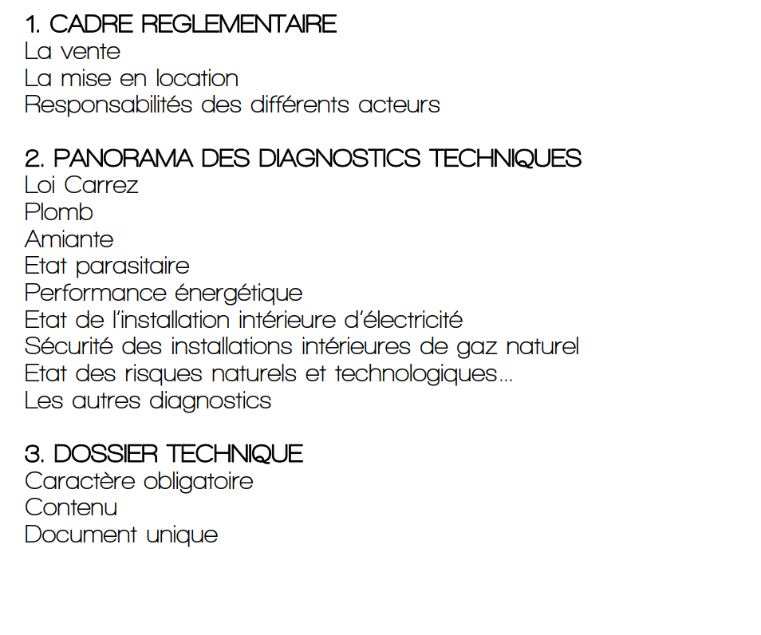
DEUXIEME PARTIE La securite dans la copropriete et la decence du logement
APRES MIDI 13H – 17 H

- LES OBLIGATIONS DU SYNDIC
- LES OBLIGATIONS DU SYNDICAT DES COPROPRIETAIRES
- LA DEFINITION DE LA DECENCE DU LOGEMENT
- LA PRECARITE ENERGETIQUE
- LA REFORME DU DIAGNOSTIC DE PERFORMANCE ENERGETIQUE

METHODOLOGIE

Les moyens pédagogiques, techniques et d’encadrement ;
  - Analyse et utilisation des IMPRIMES - et des annexes
  - Jurisprudences récentes et exemples concrets – cas pratiques –
Évaluations orales des participants
QUIZZ INTERROGATIONS ORALES
Vérification du respect des obligations légales
  - Les modalités de suivi de l’exécution du programme et d'appréciation des résultats
  - Signatures des feuilles de présence
  - Évaluation de la formation au moyen de la feuille d’évaluation et notation
  - Signatures des attestations de formation

LISTE DES STAGIAIRES :

